Agile / Analista QA: | Karen Villaca | Fecha Ejecución: | 20 de abril de 2026
HU / Caso de Prueba: | CP-001/ Negocio | Usuario | Operaciones
Incidente | INC-0101

Funcionalidad:

MF-JP-0235 51/187 Faltante de Bóveda

Detalle de la Observación:

Transacción 51/187:
51/187 Faltante de Bóveda: Actualmente se ejecuta manualmente. El usuario indica que la transacción debe ejecutarse automáticamente al momento de realizar un cierre de sucursal.

Evidencia:

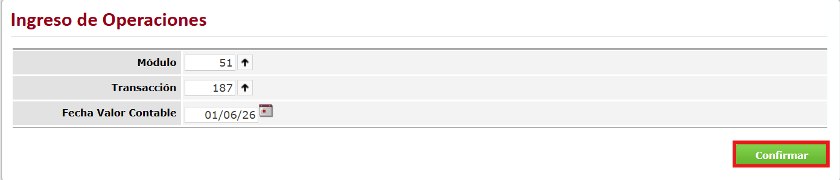

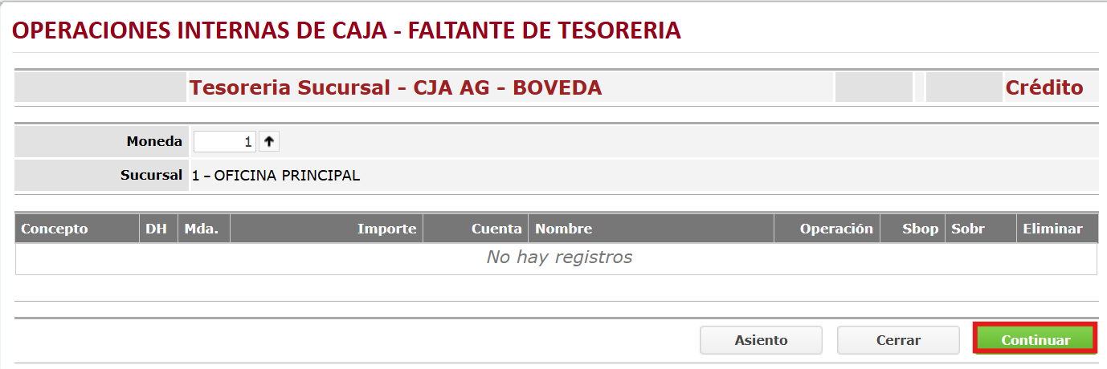

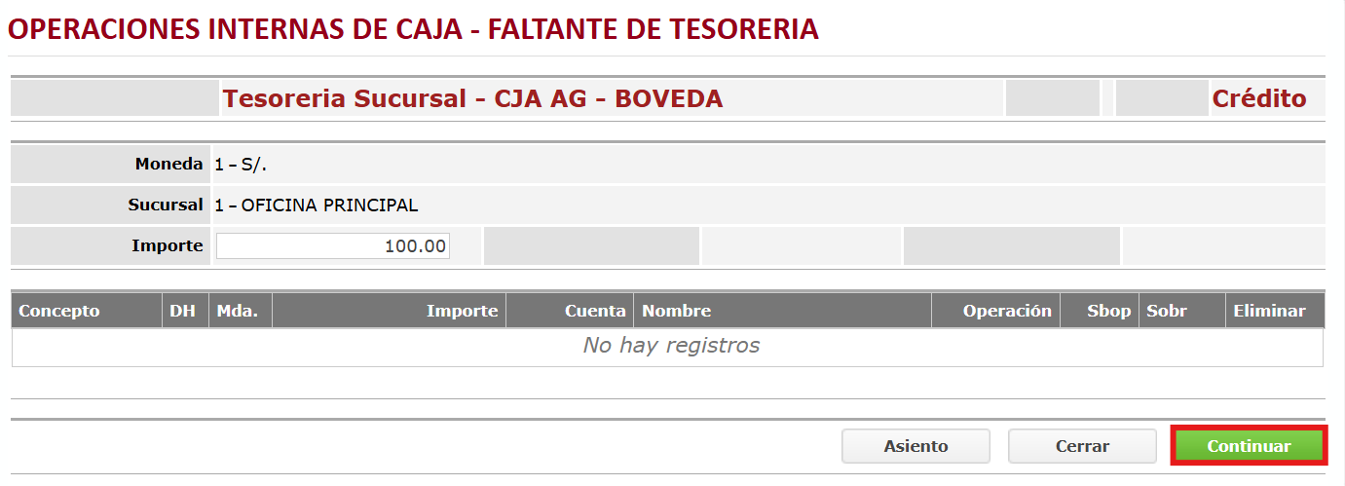
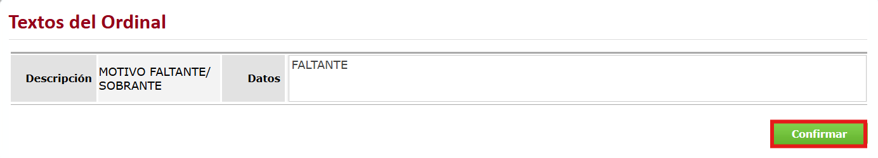

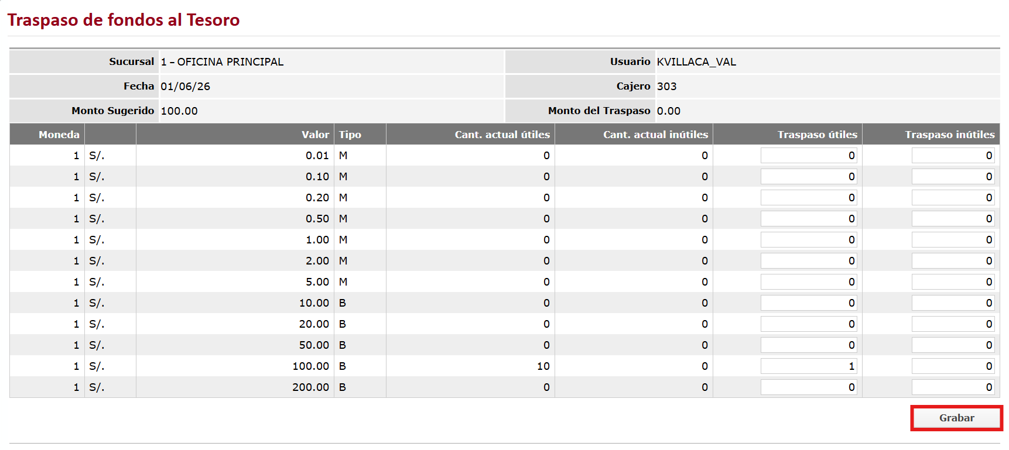
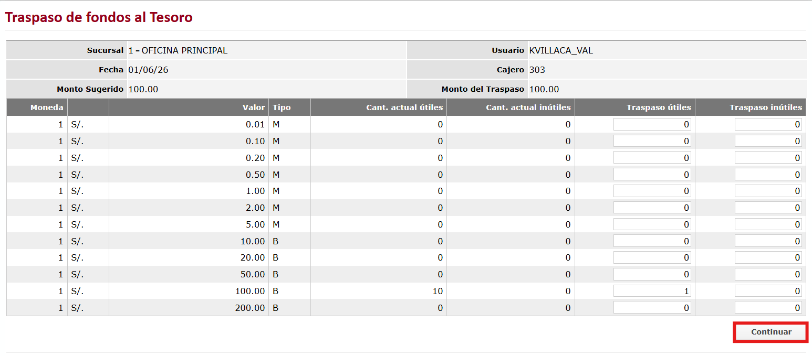

Solución:

Se espera que se implemente que cuando se ejecute la transacción sea automática.

